Opgave Oktober: Hoofdpijn
Aspirine is een synthetisch product dat is afgeleid van het salicine dat in de bast van de zilverwilg en de moerasspirea voorkomt. De Romeinen pasten pasta's van deze bast al toe om koorts en ekstersogen te behandelen en Hippocrates beschreef het effect hiervan. De chemische structuur is opgehelderd door Dreser en Hoffman in 1899. Het bleek dat acetylsalicylzuur, het werkzame bestanddeel van aspirine, een sterkere pijnstiller is dan het natuurlijke salicylzuur. Bovendien is het beter te verdragen voor de maag. Omdat aspirine nog steeds slecht is voor de maag, is paracetamol veel populairder als pijnstiller. De structuurformule van acetylsalicylzuur staat in figuur 1.

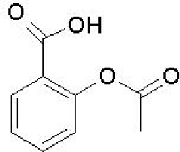 | Figuur 1: Structuurformule van acetylsalicylzuur

- Acetylsalicylzuur kan gehydrolyseerd worden tot salicylzuur en azijnzuur. Geef de reactievergelijking in structuurformules van de volledige reactie van acetylsalicylzuur en natronloog.
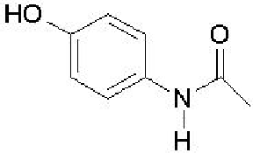 | Figuur 2: Structuurformule van acetaminophen

- Het gehalte aan acetylsalicylzuur in een tablet asprine moet bepaald worden. Het acetylsalicylzuur reageert met overmaat natronloog, waarna het niet verbruikte natronloog wordt teruggetitreerd met zoutzuur. Waarom wordt er gebruikt gemaakt van een terugtitratie en is een titratie met alleen natronloog niet geschikt?
- Het tablet aspirine weegt 2,0 13 g. Het wordt gehydrolyseerd in 50,00 ml oplossing van 0,500 M NaOH. Ga hierbij ervan uit dat het NaOH niet reageert met andere stoffen in het tablet, zoals bindmiddelen. Na de hydrolyse wordt het NaOH, dat niet bij de reactie verbruikt is, getitreerd met een 0,289 M HCl-oplossing. Om het equivalentiepunt te bereiken is 41,25 ml van deze laatste oplossing nodig. Bereken het percentage acetylsalicylzuur in het tablet.
- De chemische analyse van een ander, mogelijk heel zuiver, aspirinepreparaat leverde een percentage acetylsalicylzuur op van 100,6%. De analyse is in drievoud uitgevoerd en de analist heeft geen problemen met wiskunde. Wat kan hier aan de hand zijn? Motiveer je antwoord.
- De werkzame stof van paracetamol is acetaminophen (zie figuur 2). Aspirinetabletten worden na verloop van tijd minder werkzaam, omdat het acetylsalicylzuur langzaam gehydrolyseerd wordt door een kleine hoeveelheid water dat in het tablet aanwezig is. Paracetamol heeft dit probleem niet. Waarom wordt de amidebinding in acetaminophen niet gemakkelijk door water gehydrolyseerd? Hint zie beneden

Hint Oefenopgave Oktober
•
De elektronen die de dubbele binding vormen, zijn loodrecht georiënteerd op de bindingsrichting. Het elektronenpaar bevindt zich dus parralel aan de enkele binding, maar niet tussen de atomen die de dubbele binding vormen. In benzeen bijvoorbeeld bevinden de elektronen van de dubbele banden, de pi-elektronen, zich in een ring boven het vlak waarin alle koolstofatomen liggen. In benzeen worden deze elektronen niet als losse bindingen getekend, omdat ze 'gedelokaliseerd' zijn; de drie dubbele bindingen vormen een uitgesmeerd pi-systeem waarin de elektronen afwisselend met de elektronen van het linkse en het rechtse buuratoom de dubbele binding vormen.
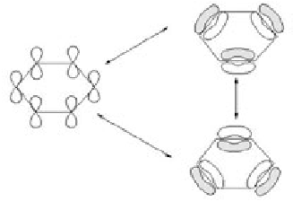
Figuur H.1: Verdeling van de elektronen van de dubbele bindingen (p-orbitalen) in
benzeen
• | De meeste atomen hebben de neiging om 4 elektronenparen om zich heen te verzamelen. Dit kunnen elektronen in een binding zijn, of vrije elektronenparen. De vrije elektronenparen staan meestal loodrecht op de bindingsrichting(en) van het atoom. | 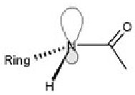

Figuur H.2: Positie van het vrije elektronen paar van stikstof
- Niet alle atomen trekken even hard aan hun elektronen. Dit verschil wordt uitgedrukt in de elektronegativiteit van een atoom. Hoe meer een atoom elektronegatief is, hoe sterker het de elektronen naar zich toe trekt. Hierdoor ontstaan polaire bindingen, waarbij het meest elektronegatieve atoom licht negatief geladen en het andere atoom licht positief.

Uitwerkingen oktober
1. De hydrolyse van acetylsalicylzuur in basisch milieu staat hieronder uitgeschreven in
structuurformules. Deze hydrolyse kan ook in neutraal of zuur milieu uitgevoerd worden. De neutrale hydrolyse verloopt geheel analoog aan de hier uitgeschreven reactie, maar omdat OH⁻ een veel sterker nucleofiel is dan H2O verloopt de basische hydrolyse veel sneller. Zuur protoneert de carbonylgroep van de esterbinding, waarna de nucleofiele aanval van water veel gemakkelijker plaatsvindt. Probeer de zure en neutrale hydrolyse ook eens uit te schrijven!

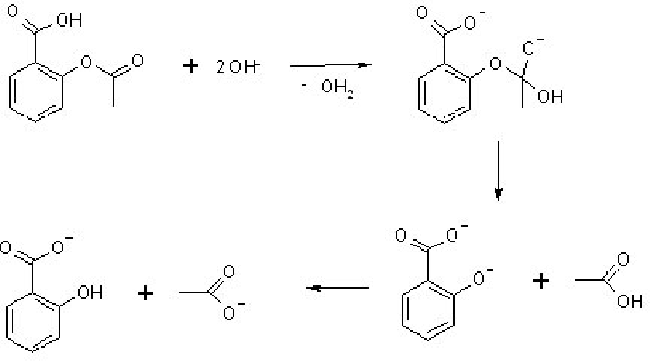 | Figuur 3: Reactieschema van de  hydrolyse van acetylsalicylzuu r in basisch milieu

- Hydrolyse van een esterbinding is, zelfs in basisch milieu, een veel langzamer reactie dan de reactie van H⁺ en OH⁻ tot water. Wanneer je acetylsalicylzuur dus direct zou titreren met natronloog, zou je na elke toegevoegde druppel moeten wachten tot de hydrolyse heeft plaatsgevonden. Terugtitratie is in dit geval veel handiger: na toevoegen van het natronloog wordt even gewacht tot de hydrolyse volledig is; vervolgens kan het overgebleven OH⁻ met zoutzuur getitreerd worden, waarbij alleen de zeer snelle zuur-base reactie van belang is.
- In totaal was 50,00 ml * 0,500 M = 25,0 mmol OH⁻ aanwezig. Hiervan is na de hydrolyse nog 41,25 ml * 0,289 M = 11,9 mmol over. Er is dus 25,0 - 11,9 mmol = 13,1 mmol OH⁻ gebruikt voor de hydrolyse. Eén mol acetylsalicylzuur verbruikt twee mol OH⁻ (één mol voor de hydrolyse en één mol voor de deprotonering van de zuurgroep). Er was dus 13,1 / 2 = 6,54 mmol acetylsalicylzuur in het tablet aanwezig. De molmassa van acetylsalicylzuur is 180,16 g/mol. Het tablet bevatte dus 6,54·10⁻³ mol * 180,16 g/mol = 1,18 g acetylsalicylzuur oftewel 1,18/2,013 * 100 % = 58,5 %.
- Mogelijk gaat het om heel zuiver aspirine, d.w.z. met een gehalte acetylsalicylzuur in de buurt van de 100%. Dat er meer dan 100% uit de berekening komt, heeft dan te maken met fouten bij het pipetteren, buret aflezen, etc., die horen bij het glaswerk dat gebruikt is. Een uitkomst van 100.6% moet worden geïnterpreteerd als 100.6% ± x %. De 'x' in deze uitkomst is dan een maat voor de gemaakte fouten bij de analyse. Deze fout kan goed in de orde van 0.7% liggen. Daarmee komt het werkelijke gehalte te liggen tussen 99,9 en 100%.
- Een amidebinding, zoals in acetaminophen maar ook in bijvoorbeeld eiwitten, is een heel stabiele binding. Dat komt doordat er in deze binding mesomerie optreedt: het vrije elektronenpaar op het stikstofatoom zit in werkelijkheid niet volledig op het stikstofatoom, maar ook deels tussen het stikstofatoom en het koolstofatoom. Dit wordt versterkt doordat het elektronegatieve zuurstof de elektronen uit de dubbele binding naar zich toetrekt. Deze situatie is hieronder in structuurformules

weergegeven. Als gevolg van deze mesomerie is de binding tussen C en N gedeeltelijk een dubbele binding, en daardoor heel stabiel en moeilijk te verbreken. Hydrolyse is wel mogelijk met behulp van zuur of base, maar zelfs dan moet het reactiemengsel flink verhit worden voor de reactie plaatsvindt.
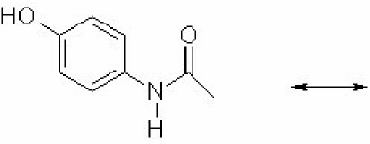 | 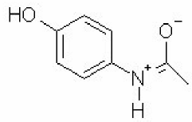 | Figuur 4: Mesomerie in een amidebinding

Opgave November: Bufferende Bodem
De Nederlandse bodem wordt blootgesteld aan diverse verzurende stoffen, voornamelijk afkomstig van landbouw, industrie en verkeer. Door het beleid van de overheid en verbeterde technieken is de depositie van verzurende stoffen op de bodem gedaald van 7800 mol H⁺/ha per jaar in 1985 tot 3000 mol/ha per jaar in 2001. Gelukkig hebben deze verzurende stoffen geen directe pH-verlaging in de bodem tot gevolg, omdat het zuur reageert met reactieve bestanddelen van de bodem. De bodem heeft dus een sterke neiging om de pH te bufferen. De reactieve bestanddelen kunnen mineralen zijn die zuur consumeren bij het oplossen, maar het zuur kan ook aan het oppervlak van bodemdeeltjes gaan zitten. Een voorbeeld van een snelle buffer in de bodem is het oplossen van calciet (ook vaak kalk genoemd), CaCO3(s).
1. Hoeveel H⁺ ionen er bij de oplosreactie geconsumeerd worden, hangt af van hoe de reactie verloopt. Bij het oplossen in de bodem kan waterstofcarbonaat en/of _{H2CO3} (CO2(aq)) gevormd worden. Gegeven zijn de volgende reactievergelijkingen:
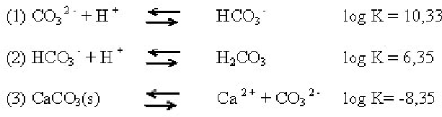
In een kalkrijke bodem is de pH meestal in de buurt van de 8. Wordt er per mol opgelost
kalk een of twee H⁺ ionen geconsumeerd? Beredeneer je antwoord. Hint zie onder.
- In een bepaalde kalkrijke bodem in Nederland is per kg grond 5 gram kalk aanwezig. Hoeveel mol zuur is er nodig per kg grond om alle carbonaat op te lossen?
- Hoelang duurt het bij de depositie van 1985 om alle kalk uit deze bodem (5 g/kg)te verwijderen? En hoe lang duurt dat bij de depositie van 2001? We beschouwen hierbij de bovenlaag van de bodem met een dikte van 1m. De dichtheid van het bodemmateriaal is 1700 kg/m³.
- Geef de totaalvergelijking voor het oplossen van de kalk in de bodem.
- Bereken met behulp van 1 en 4 de evenwichtsconstante K bij de totaalvergelijking.
Hint Oefenopgave November
- Een evenwicht wordt gekarakteriseerd door de bijbehorende K-waarde. Voor het volgende evenwicht geldt:
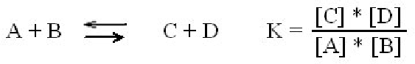
De concentraties van de stoffen worden ingevuld in mol/l. Als een van de stoffen water is, wordt dit niet meegenomen.
- Voor zuren en basen geldt dat pK = - log K. De pK waarde van een zuur geeft een indicatie van de lading bij bepaalde pH. Als de pH gelijk is aan de pK van een zuur, dan is dit zuur precies voor de helft gedissocieerd (reken dit na door [H⁺] uit de pH te berekenen). Bij lagere pH is het zuur ongedissocieerd (dus ongeladen) en bij hogere pH is het zuur gedissocieerd (dus negatief geladen). Voor basische groepen gaat deze regel ook op, met het verschil dat een base bij pH’s lager dan de pK positief geladen is en bij hogere pH’s ongeladen.

Uitwerkingen November
- Een kalkrijke bodem buffert de pH rond de 8. De verhouding van [HCO3-]/[CO32 -] bij pH 8 volgt uit vergelijking (1) en is gelijk aan 10^{2,33}. Het carbonaat ion is dus te verwaarlozen t.o.v. het waterstofcarbonaat ion. Uit vergelijking (2) volgt dat de verhouding tussen H2CO3 en HCO3 - bij pH 8 gelijk is aan 10^{-1,62}. Het waterstofcarbonaat ion is dus het dominante ion in oplossing bij pH 8. Bij het oplossen ontstaat er waterstofcarbonaat en er wordt één mol H+ geconsumeerd per mol opgelost kalk.
- Het molecuulgewicht van CaCO3 is 100,09 g/mol. 5 gram kalk per kg grond komt dan overeen met 0,05 mol kalk per kg grond. Er is dus 0,05 mol H⁺ per kg grond nodig om de kalk volledig op te lossen.
- De depositie is gegeven per ha, dus beschouwen we 1 ha, 104 m² grond. 1 ha grond met een diepte van 1 meter geeft 1,7·10⁷ kg grond. Dit geeft, vermenigvuldigd met 5 g kalk / kg grond, 8,5·10⁷ g kalk, wat overeen komt met 8,49·10⁵ mol CaCO3. Dit reageert 1:1 met H⁺. Er is dus 8,49·10⁵ mol H⁺ nodig. Bij een depositie van 7800 mol H⁺/ha/jaar, duurt het 109 jaar om alle kalk te verwijderen. Bij een depositie van 3000 mol H⁺/ha/jaar zelfs 283 jaar.

CaCO3 + H+ --> Ca²⁺ + HCO3 -
<--
- Voor de evenwichtsconstante van de totaalvergelijking geldt
[Ca²⁺] · [HCO3 -] [Ca²⁺] · [CO3 -] [HCO3 -]
Kt= = · = K(1) · K(3)
[CaCO3] [CaCO3] [CO32 -] · [[H⁺]
- Dan volgt: log Kt = log (K(1) · K(3)) = log _{K(1)} + log K(3) = 10,33 - 8,35 = 1,98

Opgave December: Licht in de duisternis
Levende organismen gebruiken een waaier aan stoffen om signalen door te geven, zowel binnen de cel, als tussen cellen of zelfs organen. De concentratie en locatie van deze verbindingen kunnen in een fractie van een seconde sterk veranderen. Een benodigde snelle techniek, die zowel de positie als de concentratie kan bepalen, is het gebruik van fluorescente indicatoren (geven licht af van een andere kleur dan waarmee ze bestraald worden, net zoals het black-light effect op dance-party's) gecombineerd met een fluorescentie microscoop. Deze techniek heeft als voordeel dat een zeer lage intensiteit en dus ook een zeer klein aantal indicator moleculen en veranderingen daarin op micro (10⁻⁶ M) tot zelfs nanomolair (10⁻⁹ M) schaal meetbaar zijn.
Fluorescente indicatoren worden onder meer toegepast is het onderzoek naar veroudering van cellen en organismen. Cellen zitten vol reparatie- en verdedigingsmechanismen. Uit dierproeven blijkt, dat het mogelijk is de levensduur van niet alleen cellen maar ook van organismen sterk te veranderen.
Een belangrijke oorzaak van beschadiging in cellen is het gebruik van zuurstof voor de verbranding van ons voedsel. Deze stof die voor ons van levensbelang is, leidt ook tot onze dood. De voortdurende beschadiging wordt ook wel oxidatieve stress genoemd. Als gevolg hiervan worden de celmembranen stijver. Membraanprocessen worden dan ontregeld. Om de mate van oxidatieve stress onder verschillende omstandigheden in een celmembraan te meten, kan een fluorescente indicator worden gebruikt. Een cel heeft meerdere membranen, waaronder een celmembraan, een kernmembraan, verschillende mitochondriamembranen etc. die met behulp van moderne microscopen makkelijk en onafhankelijk van elkaar te bestuderen zijn.
1. Ten gevolge van oxidatie wordt de onderstaande rood fluorescerende verbinding op de plek van het butadiëen omgezet van een alkeen naar een dihydroxyalkaan verbinding die groen fluoresceert.
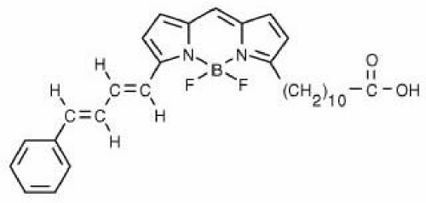
- Teken de mogelijke structuurformules van de ontstane verbinding;
- Als aan de ontstane verbinding bij a) joodwater wordt toegevoegd zou er dan een snelle ontkleuring ontstaan?
- De bovenstaande indicator hoopt zich midden in het membraan op. Beredeneer of een celmembraan hydrofiel of hydrofoob is.
- Onder niet-zure omstandigheden zal het indicator molecuul niet willekeurig georiënteerd zijn in het membraan maar daar op een bepaalde manier in steken. Leg uit hoe dat komt en wat de oriëntatie is.
- Zonlicht leidt direct tot een sterke toename van de oxidatie in de cellen. Dit zorgt voor het oxideren van de vetten in de membraan wat leidt tot veroudering. We meten de oxidatie in de membraan van twee typen cellen: Cellen welke in het donker groeien en cellen die continu aan zonlicht worden blootgesteld. Welke celmembranen zullen het meest groengekleurd zijn?
In een experiment wordt 1,0 microliter 0,30 micromolair (micro = 10⁻⁶) indicator aan een oplossing van 20 microliter toegevoegd waarin zich 14 plantencellen bevinden. Neem aan dat elke plantencel een bolvorm heeft met een diameter van 20 micrometer. Neem aan dat uiteindelijk alle indicator in de celmembraan wordt opgenomen.

- Hoeveel mol indicator is er per plantencel beschikbaar?
Een celmembraan is erg dun ~ 20 nanometer (1 nanometer = 1·10⁻⁹ cm ), maar vaak wel vloeibaar. Het wordt ook wel een 2 dimensionale vloeistof genoemd. Opgeloste moleculen kunnen niet op elkaar worden gestapeld wel naast elkaar plaatsnemen.
- Wat is de concentratie indicator in het membraan in mol m⁻²?
De hoogste ruimtelijke resolutie die met een lichtmicroscoop kan worden behaald is ongeveer 0,5 micrometer. Dit betekent dat je alle fluorescentie verzameld uit een cirkel met die diameter.
- Wat is het aantal indicator moleculen dat op dat moment te zien is?
Om de cel te beschermen tegen oxidatieve stress maakt een cel onder andere antioxidanten aan. Vitamine C is zo'n antioxidant. De meeste diersoorten maken vitamine C zelf aan maar de mens is een van de uitzonderingen. Gebrek aan deze vitamine in het voedsel leidt tot de ziekte scheurbuik. Een ziekte die van ouds her veel levens kostte op zee.
- Teken in een diagram van groene fluorescentie intensiteit versus tijd van zowel het gedrag van een cel van een scheurbuik patiënt als die van een gezond persoon. Beide cellen zijn natuurlijk wel met indicator geladen op hetzelfde moment.

Uitwerkingen December
1.
- De volgende vier structuren zijn mogelijk:
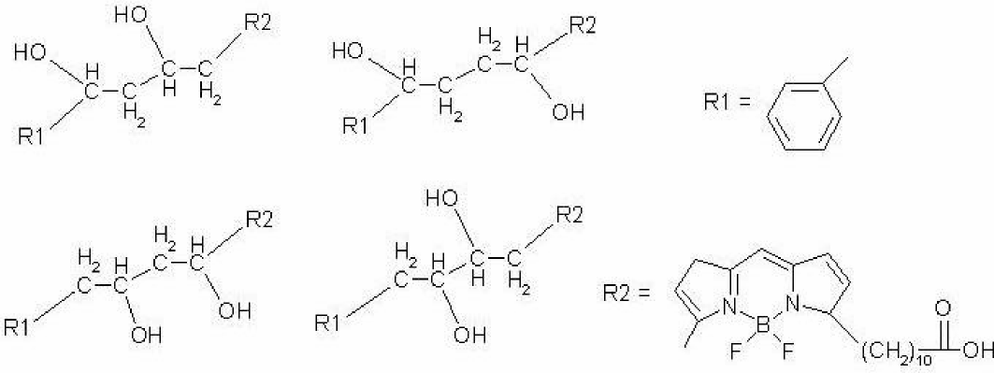
- Joodwater reageert in een snelle donker reactie met onverzadigde koolwaterstoffen maar niet met aromatische koolwaterstoffen. Wat hier na oxidatie over blijft, is een aromatische koolwaterstof, die joodwater dus niet snel ontkleurt.
- Uit de structuurfomule is af te leiden dat de verbinding hoofdzakelijk apolaire ketens en groepen bevat en dus een hydrofoob karakter heeft. Hydrofobe stoffen lossen bij voorkeur op in hydrofobe oplosmiddelen. Het celmembraan zal, omdat de indicator zich daar ophoopt, dus hydrofoob moeten zijn.
- Onder niet-zure omstandigheden zal de carboxyl-groep een H⁺ deeltje afstaan en negatief geladen worden. De zuurrest heeft hierdoor een zeer sterk polair (en dus hydrofiel) karakter gekregen terwijl de rest van het molecuul zijn hydrofobe karakter heeft behouden. Het molecuul gedraagt zich nu als een zeep-molecuul waarbij de "staart" in het membraan steekt en de zuurrest "kop" in de waterfase steekt.
- De bestraling met UV-licht leidt tot oxidatieve stress en dus tot omzetting van de indicator en tot de meest groen kleur.
- 1,0·10⁻⁶ l · 0,3·10⁻⁶ mol/l / 14 plantencellen = 2,1·10⁻¹⁴ mol indicator per plantencel
- oppervlak cel = 4 r² = 4 · 3,14 · (10·10⁻⁶ m)² = 1,3 · 10⁻⁹ m²; Concentratie 2,1·10⁻¹⁴ mol / 1,3·10-9 m² = 1,6·10⁻⁵ mol m⁻².
- Aantal fluorescente moleculen in het gezichtsveld = oppervlakte · concentratie · getal van Avogadro = 3,14 · (0,5·10⁻⁶/2)² · 1,6·10⁻⁵ mol/m⁻² · 6,0 · 10²³ moleculen/mol = 2·10⁶
- De steiler en hoger lopende ruitjes curve is afkomstig van een scheurbuik patiënt. Het gebrek aan vitamine C zorgt voor een verminderde weerstand tegen oxidatieve stress.
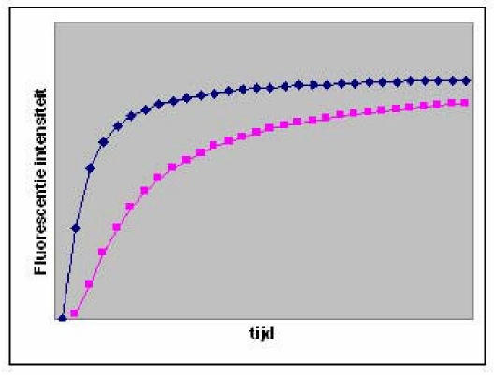

Opgave Januari: Zoeter door zuur
De zoetheid van frisdrank die lang bewaard wordt, kan in de loop van de tijd veranderen. Dit komt doordat de zoetstof in frisdrank sucrose (= saccharose = tafelsuiker) is, een disaccharide die onder invloed van protonen gehydrolyseerd kan worden tot glucose en fructose volgens de vergelijking:
sucrose + H2O --> glucose + fructose
De snelheid van hydrolyse is afhankelijk van de pH. Bovendien neemt de reactiesnelheid toe als de temperatuur stijgt, zie tabel 1.
Tabel 1: Reactiesnelheid r als functie van pH en temperatuur.
- Geef de reactievergelijking van de hydrolyse van sucrose in structuurformules, zodanig dat de afhankelijkheid van de pH verklaard wordt.

pH r (mg/l*h)
50 °C | 70 °C | 80 °C | 100 °C
4,6 25 | 260 | 830 | 5320
5,0 10 | 110 | 330 | 2120
5,4 4,0 | 44 | 130 | 840
6,0 1,0 | 11 | 33 | 210
6,4 0,40 | 4,4 | 13 | 84
6,8 0,16 | 1,8 | 5,2 | 34
7,0 0,10 | 1,1 | 3,3 | 21

- De reactiesnelheid bij verschillende temperaturen en pH’s worden gegeven in tabel 1. Zet in een grafiek de reactiesnelheid (r) uit tegen de pH voor alle temperaturen. Is deze reactie van de nulde, eerste of tweede orde in [H⁺]? Motiveer je antwoord. Hint zie onder.
- Wat moet je in de grafiek tegen elkaar uitzetten om beter te kunnen extrapoleren? Voer dit uit voor elke lijn.
- Een fles cola (1,0 l) wordt 3 maanden bewaard bij 25 °C. Stel dat de pH van cola 2,0 is. Hoe groot is de hydrolysesnelheid onder deze omstandigheden? Schat deze waarde m.b.v. de grafiek uit vraag b.
- Cola bestaat voor 10% (g/g) uit suiker. Hoelang duurt het tot alle sucrose in de fles cola gehydrolyseerd is? Neem hierbij aan dat de dichtheid van cola 1,0 kg/l is en dat de reactiesnelheid onafhankelijk is van de concentratie sucrose.
- Wat voor consequenties heeft deze totale hydrolyse voor de zoetkracht? Gegeven: relatieve zoetkracht (zoetkracht van 1 mol ten opzichte van 1 mol sucrose) is voor glucose = 0,4 en voor fructose = 0,85.

Hint Oefenopgave Januari
- De snelheid van een reactie is afhankelijk van verschillende parameters, zoals de concentratie van de reactanten, de temperatuur, de pH, de aanwezigheid van een katalysator enz. In het algemeen geldt voor de reactiesnelheid r van de volgende reactie: aA + bB --> cC + dD
r = k · [A]ª · [B]^{b}
Hierin is k de reactiesnelheidsconstante. De eenheid van de reactiesnelheid is mol/l·s of een vergelijkbare eenheid (hier mg /l · h).
- Als de reactiesnelheid maar van één reactant afhankelijk is, is er sprake van eerste orde kinetiek. Dit is bijvoorbeeld het geval als de tweede reactant in overmaat of constante concentratie aanwezig is (ook wel pseudo-eerste orde genoemd) of als bij de snelheidsbepalende stap van de reactie slechts 1 molecuul betrokken is. Voor eerste orde kinetiek geldt:
r = k · [A]
Een plot van de reactiesnelheid tegen de concentratie A geeft dus een rechte lijn.
- Een katalysator verlaagt de reactiesnelheidsconstante en dus de reactiesnelheid. Ook bij een katalysator kan er gesproken worden van de orde van (de snelheidsbepalende stap van) de reactie.
- De temperatuurafhankelijkheid van reacties komt tot uitdrukking in de arrheniusvergelijking: k = A · e-Eo/RT, ofwel
ln k = -Eo/RT + lnA
Dit komt er kortweg op neer dat een plot van ln k tegen 1/T een rechte lijn oplevert. (In dit geval geeft ook ln r tegen 1/T bij een vaste pH een rechte lijn. Ga dit zelf na.)

Uitwerkingen Januari
1. De eerste stap in de hydrolyse van sucrose in de aanval van een proton op het zuurstofatoom van de glycosidebinding; dit verklaart de pH-afhankelijkheid van de reactie. De volledige reactie gaat als volgt:
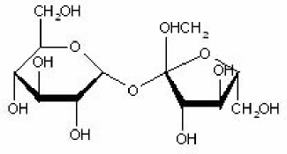
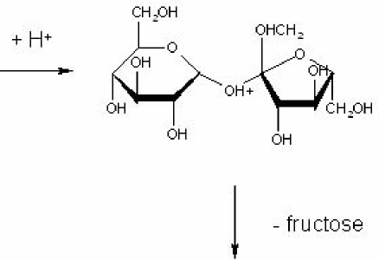

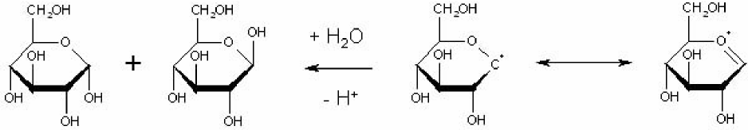
2. De ractiesnelheid lijkt exponentieel te vervallen als functie van de pH. Omdat het verband tussen pH en [H⁺] concentratie logaritmisch is, betekent dit dat r recht evenredig is met [H⁺]; een eerste orde reactie dus.
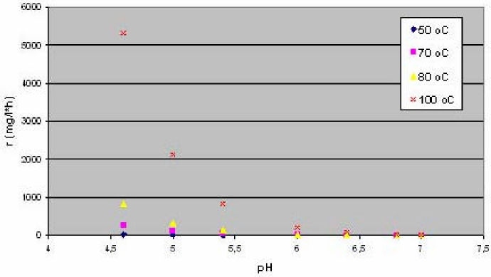

- Om een rechte lijn te verkrijgen, moet ln r worden uitgezet tegen pH. (Ook r tegen [H⁺] levert overigens een rechte lijn op.)
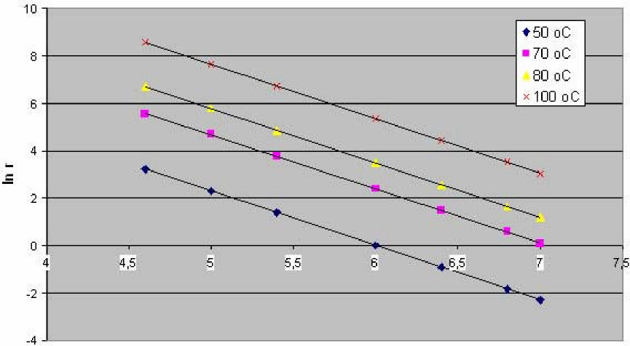
- Door ln r lineair te extrapoleren met temperatuur en pH kunnen de dikgedrukte waarden in de tabel berekend worden. Bij 25 °C en pH 2 wordt gevonden:
ln r = 6,6
r = 735 mg/kg*h
Tabel 2: Extrapolatie ln r naar pH 2 en 25 °C.
- Een fles cola van 1,0 l bevat 100 g sucrose (= 100g / 1kg = 100·10³mg / 1kg). Dit wordt in 100·10³ / 735 = 1,4·10² uur (5 dagen en 16 uur) gehydrolyseerd.

pH r (mg/l*h)
25 °C | 50 °C | 70 °C | 80 °C | 100 °C
2,0 6,6138 | 9,2009 | 11,5223 | 12,7088 | 14,5642
4,6 0,6426 | 3,2189 | 5,5607 | 6,7214 | 8,5792
5,0 -0,2465 | 2,3026 | 4,7005 | 5,7991 | 7,6592
5,4 -1,1569 | 1,3863 | 3,7842 | 4,8675 | 6,7334
6,0 -2,5423 | 0,0000 | 2,3979 | 3,4965 | 5,3471
6,4 -3,4595 | -0,9163 | 1,4816 | 2,5649 | 4,4308
6,8 -4,3743 | -1,8326 | 0,5878 | 1,6487 | 3,5264
7,0 -4,8449 | -2,3026 | 0,0953 | 1,1939 | 3,0445

- 1 mol sucrose wordt omgezet in 1 mol fructose plus 1 mol glucose. 1 mol sucrose heeft zoetkracht 1, 1 mol fructose plus 1 mol glucose heeft zoetkracht 1,25. De frisdrank is na volledige hydrolyse dus 1,25x zo zoet geworden.

Opgave Februari: Van amylose tot multilaag
Bij medicijnonderzoek wordt steeds meer gekeken naar het targetten van de medicijnen; het werkzame bestanddeel wordt zo verpakt, dat het precies op de goede plek vrijgelaten wordt. Moleculen die voor deze targetting heel geschikt zijn, zijn koolhydraten, oftewel suikers. Met de koolhydraten kan een doosje gemaakt worden, door er eerst laagjes van te maken. Deze laagjes worden gevormd door afwisselende positieve en negatieve lagen polymeer. Dit is weergegeven in figuur 1.
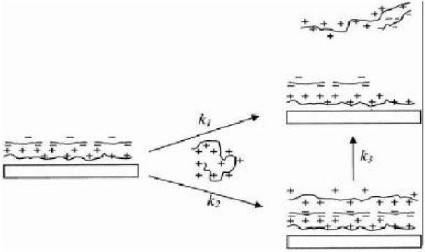
Figuur 1: De vorming van polymeerlaagjes
Bij dit onderzoek gaat de voorkeur uit naar het gebruik van natuurlijke polymeren,omdat deze afgebroken kunnen worden. Een veel voorkomend polymeer dat relatief goedkoop te winnen is, is amylose. Amylose is één van de vormen van zetmeel en kan onder andere gewonnen worden uit aardappelen, maïs en cassave. Amylose is opgebouwd uit glucose moleculen die via een 1,4- binding aan elkaar gebonden zijn (figuur 2).
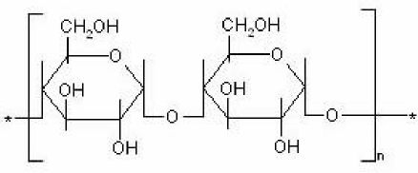
Figuur 2: De 1,4-binding tussen glucose moleculen in amylose
In figuur 1 is te zien dat de laagjes om en om positief en negatief geladen zijn. Amylose is van zichzelf echter ongeladen. Daarom wordt het amylose eerst negatief gemaakt. Eén van de alcohol groepen van amylose wordt door middel van oxidatie omgezet in een carbonzuurgroep.
1. In figuur 3 zijn de koolstofatomen genummerd. Aan welk koolstofatoom kan de bovengenoemde oxidatie plaatsvinden?
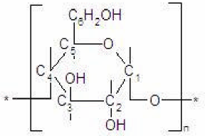 | Figuur 3: Koolstofatomen in amylose, genummerd

- Als oxidator wordt TEMPO gebruikt (figuur 4). Deze stof heeft twee voordelen; ten eerste kan het in kleine hoeveelheden toegepast worden als katalysator en ten tweede oxideert het selectief primaire alcoholgroepen. Welke nevenreactie(s) treedt (treden) daardoor dus niet op?
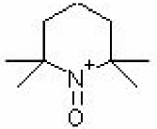
Figuur 4: TEMPO
- Teken het reactieintermediair van de onderstaande tussenreactie. Gegeven is dat de reactie onder sterk basische omstandigheden uitgevoerd wordt.
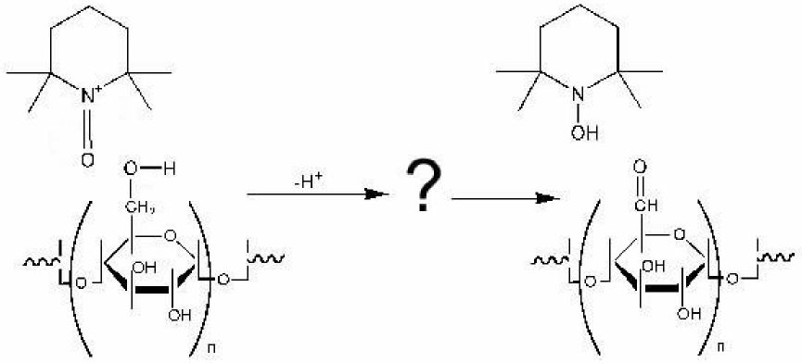
- In de tweede reactiestap reageert de aldehyde groep op soortgelijke wijze met een tweede molecuul TEMPO tot een carbonzuur. Welk molecuul reageert nog meer mee?
- TEMPO kan teruggevormd worden met behulp van enkele redoxreacties, zie figuur 6. Schrijf de halfreacties en de volledige reactie op van de reacties 1-4.
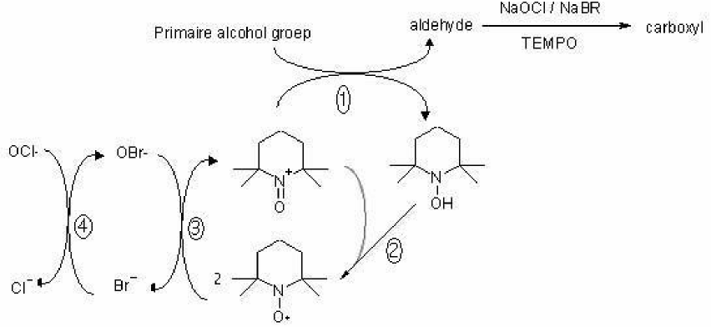

Figuur 6: Terugvorming van TEMPO

Bij het vormen van de multilaagjes is het van belang te weten hoeveel negatieve groepen
er in het amylose aanwezig zijn. Dit wordt bepaald met een terugtitratie. 0,32 gram geoxideerd amylose (1,9 mmol glucose-eenheden) wordt opgelost in 50 ml water. Hieraan wordt 15 ml 0,0573 M NaOH toegevoegd. Vervolgens wordt met 0,120 M HCl teruggetitreerd tot pH 7. Hiervoor is 6,861 ml HCl nodig. De pK van het geoxideerde amylose is 8,5.
6. Bepaal de omzettingsgraad in % omgezette alcoholgroepen. Hint zie onder.
Hint Oefenopgave Februari
- pH = pK + log ([COO⁻]/[COOH])
- Bedenk dat bij pH 7, x mol COOH groepen en een bepaalde hoeveelheid OH⁻ toegevoegd is (verschil NaOH en HCl). Bij pH 7 heeft al het OH⁻ gereageerd met COOH tot COO⁻. Hieruit is een tweede vergelijking op te stellen.

Uitwerkingen Februari

- Koolstofatoom 6.
- Oxidatie van de overige alcoholgroepen (2 en 3) tot aldehydes.
- De structuur van het intermediair, inclusief de wijze waarop het verder reageert:
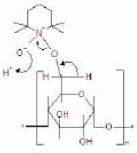
- OH⁻
- De drie structuren van TEMPO zijn afgekort tot TEMPO-H, TEMPO⁺ en TEMPO·:
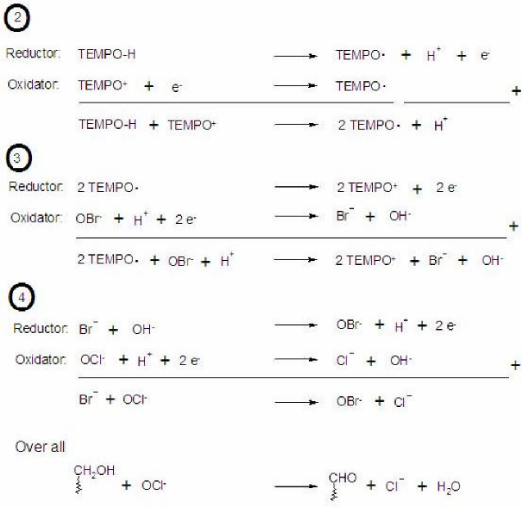
- 1. Stel [COOH] + [COO-] = x, [COOH] = y
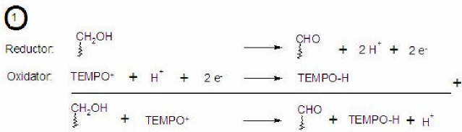
- pH = pK + log ([COO-]/[COOH]), dus 7 = 8,5 + log ({y-x} / y)
- 15 ml * 0,0573 mmol/ml = 0,8595 mmol NaOH toegevoegd
6,861 ml * 0,120 mmol/ml = 0,8233 mmol HCl toegevoegd
Dus 0,0362 mmol OH- heeft gereageerd met COOH. Dit geeft de vergelijking: x = y + 0,0363 mmol / 71,861 ml, dus y-x = 0,000505
- Invullen van vergelijking 3 in 2 geeft:
-1,5 = log ( 0,000505 / y ), dus y = 0,0160 mol/l en x = 0,0165 mol/l
- 0,0 165 mmol/ml * 7 1,861 ml = 1,184 mmol geoxideerde groepen De omzetting is dus 1,184 / 1,9 * 100% = 62 %

Opgave van Maart: Van Amylose tot Multilaag - II
Bij medicijnonderzoek wordt steeds meer gekeken naar het targetten van de medicijnen; het werkzame bestanddeel wordt zo verpakt, dat het precies op de goede plek vrijgelaten wordt. Moleculen die voor deze targetting heel geschikt zijn, zijn koolhydraten, oftewel suikers. Met de koolhydraten kan een doosje gemaakt worden, door er eerst laagjes van te maken. Deze laagjes worden gevormd door afwisselende positieve en negatieve lagen polymeer.

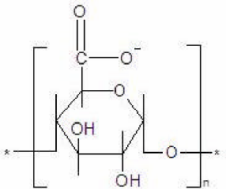 | Figuur 1: Geoxideerd amylose

Bij de opgave van februari is van nature ongeladen amylose door middel van specifieke oxidatie omgezet in negatief geladen amylose (figuur 1). Deze negatief geladen vorm van amylose kan door middel van verestering omgezet worden in positief geladen amylose. Bij deze verestering reageert de geoxideerde groep van het amylose met glycidyltrimethylammonium chloride (figuur 2). Dit wordt een epoxide genoemd, vanwege de ringstructuur met het zuurstofatoom erin. Zulke structuren zijn erg reactief.

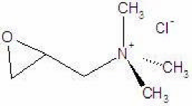 | Figuur 2: Structuurformule van glycidyltrimethylammonium chloride

1. Teken het reactieproduct van de verestering van geoxideerd amylose met het bovenstaande epoxide. De reactie wordt uitgevoerd bij pH 10. Hint zie onder.
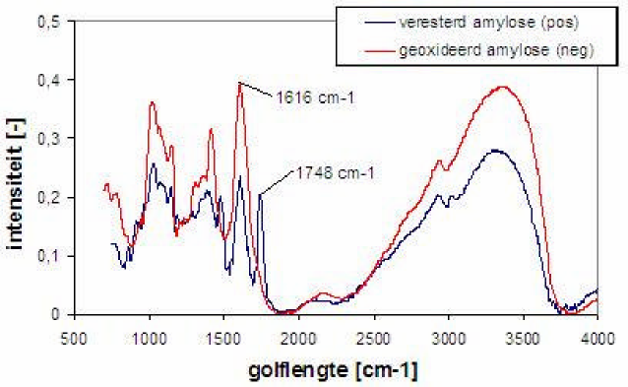 | Figuur 3: IR- spectrum van geoxideerd amylose en veresterd amylose.

Voor de reactie wordt geoxideerd amylose opgelost in water. Hieraan wordt een overmaat glycidyltrimethylammonium chloride toegevoegd. Na 1 dag wordt de omzettingsgraad van de reactie bepaald. Dit gebeurd door middel van IR-spectroscopie. In figuur 3 is het IR- spectrum van het geoxideerde amylose en het veresterde amylose te zien.

In het gebied tussen 1500 en 1800 cm⁻¹ liggen de karakteristieke absorpties van de C=O rekvibratie. De piek bij 1616 cm⁻¹ is typerend voor een C=O rekvibratie in een carboxylgroep. Als deze groep veresterd wordt, verschuift de absorptie naar 1748 cm⁻¹.
2. Aan de hand van de verhouding tussen de piekintensiteiten van beide groepen kan iets gezegd worden over het verloop van de reactie. De volgende piekintenstiteiten worden toegekend in het spectrum van het veresterde amylose:

C=O rekvibratie in een ... | Golflengte [cm⁻¹] | Intensiteit [-]
Carboxylgroep | 1616 | 0,227
Ester | 1748 | 0,202

- Bepaal de mate van omzetting in % veresterde carboxylgroepen t.o.v. van het totaal aan carboxylgroepen.
- De omzetting van de reactie is relatief laag. Het blijkt dat de omzettinggraad niet hoger dan 50% wordt, ook als de reactie langer ingezet wordt. Geef hier een verklaring voor.
Hint Oefenopgave Maart  - Er wordt 1 molecuul H⁺ gebruikt bij de reactie;  - Het eindstandige koolstofatoom in het epoxide is licht positief geladen, doordat mesomere structuren mogelijk zijn (zie figuur). Normaal is een secundair positief geladen koolstofatoom stabieler dan een primair. In dit geval zit de positieve lading dan dichter bij de geladen stikstofgroep, waardoor de structuur getekend in de figuur toch stabieler is. | 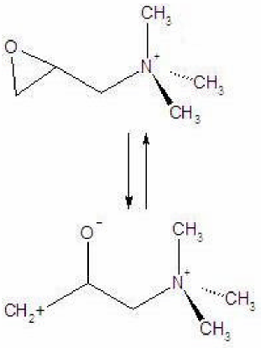

Uitwerkingen van Maart
1.
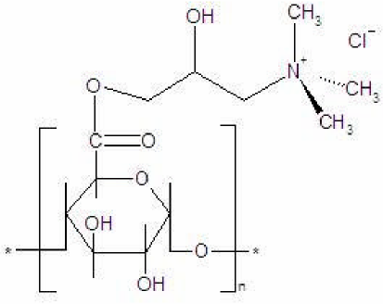
- Het omzettingspercentage wordt berekend uit [ester] / ( [ester] + [carboxyl] ). Als aangenomen wordt dat de intensiteit van de pieken evenredig is met de concentratie groepen, komt dit neer op: 0,202 / (0,202 + 0,227) * 100% = 47,3%
- Amylose moleculen zijn lange polymeren. De veresteringsreacties vinden plaats op verschillende plekken aan deze moleculen. Er worden dan dus positief geladen groepen geintroduceerd in een molecuul met negatief geladen groepen. Beide geladen groepen kunnen interactie met elkaar aangaan, waardoor het molecuul gaat vouwen. Het wordt voor een negatief geladen groep dan steeds ongunstiger om te reageren tot een positieve groep. Het evenwicht zal bij circa 50% omzetting liggen.

Opgave van April: Natuurlijk Rubber
Het sap van de rubberboom bevat veel 1,3-butadieen. Lang voor het arriveren van de Spanjaarden werd het sap al afgetapt door lokale indianen en gebruikt voor allerlei doeleinden.
- Beredeneer of het sap helder of melkachtig zal zijn.
Dit sap werd boven een vuur op een ronddraaiende stok gedrupt. Het sap dampt in en rubber wordt gevormd.
- Teken een brokstuk van het ontstane rubber bestaande uit 2 monomeren en leg uit of rubber een thermoplast of thermoharder is.
Met het monomeer zijn additiereacties uit te voerden. Een voorbeeld is de additie van broom. Naast de verwachte 1,2-dibroom blijkt er ook een 1,4-dibroom verbinding te worden gevormd. Als verklaring is het onderstaande reactiemechanisme voorgesteld.
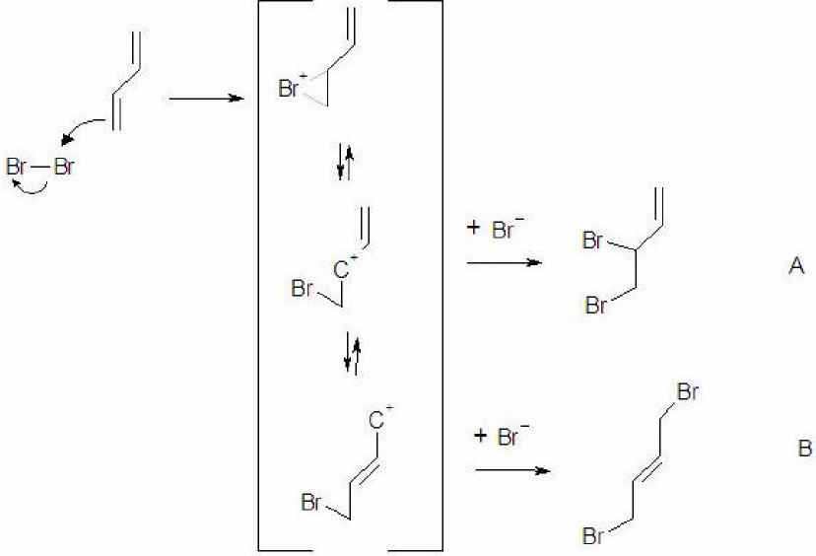
- Als de broomconcentratie wordt verhoogd, ontstaat er nog een derde verbinding C. Geef de naam en structuurformule van verbinding C.
- Men druppelt respectievelijk de vloeistoffen A, B en C over een stokje boven het vuur. Geef (een deel) van de structuur van de stoffen die worden aangetroffen op de stokjes.
De additie van water kan volgens eenzelfde mechanisme plaatsvinden als de additie van
broom. In dit geval zal eerst een H⁺ adderen waarna OH⁻ op de positieve lading zal aanvallen. Men laat 1,3-butadieen met overmaat water reageren en stopt pas als er geen reacties meer plaatsvinden.
- Een ander mechanisme zou kunnen zijn dat OH⁺ eerst addeert en dat H⁻ op de positieve lading aanvalt. Leg met behulp van tabel 49 van BINAS uit dat de vorming van H- onder deze omstandigheden onwaarschijnlijk is.
- Geef de naam en structuurformule(s) van de verbinding(en) die ontstaan na additie van water. Geef in de structuurformule de asymmetrische C -atomen aan met *.
- Leg uit hoeveel verschillende stoffen er bij deze reactie ontstaan en geef aan hoeveel daarvan optisch actief zijn.

Uitwerkingen April

- 1,3-butadieen is een apolaire, hydrofobe stof en zal slecht oplossen in water. Het vormt dus een emulsie; het sap zal dan troebel, melkachtig zijn.
- Een brokstuk van het ontstane rubber is hieronder weergegeven. Het rubber is een thermoplast, omdat de ketenmoleculen geen interactie aan kunnen gaan met andere delen van de keten. De ketens kunnen dus vrij langs elkaar bewegen. Bij verwarmen zal de structuur verweken. Dit in tegenstelling tot een thermoharder waarbij de ketenmoleculen aan elkaar gekoppeld zijn tot een netwerk.
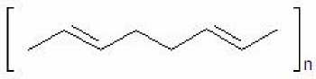
- 1,2,3,4-tetrabroombutaan
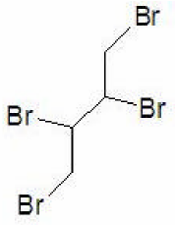
- Verbinding C kan niet polymeriseren

- H⁻ is een veel sterkere base dan OH⁻. OH⁻ wordt dus gemakkelijker gevormd.
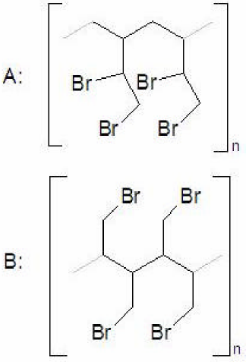
- Er ontstaan 3 verbindingen: 1,2-, 1,3- en 2,3-butadiol (respectievelijk verbindingen D, E en F).

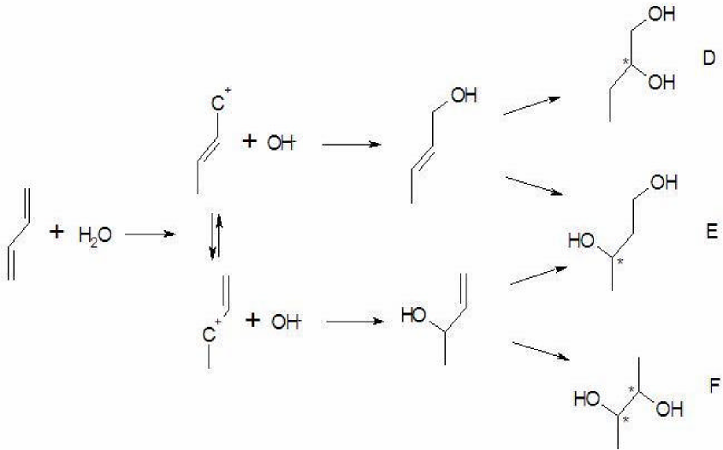
7. Van verbinding D bestaan twee optische isomeren die beiden optisch actief zijn. Van verbinding E bestaan ook twee optische isomeren die beiden optisch actief zijn. Van verbinding F bestaan drie optische isomeren waarvan er twee optisch actief zijn; één heeft een spiegelvlak door het molecuul lopen en is dus niet optisch actief. Er onstaan dus uiteindelijk zeven verschillende verbindingen waarvan er zes optisch actief zijn en één niet.

Opgave van mei: Claisen maakt vetzuur
De Claisencondensatie van esters komt zowel bij de verbranding via de citroenzuurcyclus als bij het aanmaken in cellen van oliën, vetten en wassen voor. Er wordt gebruik gemaakt van het (zeer zwak) zure karakter van de H, verbonden aan het C atoom gelegen direct naast de C=O groep. Met behulp van een sterke base is deze als H⁺ te verwijderen. Het negatief geladen ion dat zo ontstaat, kan reageren met een esterbinding waarbij een alcohol (of het zuurrest daarvan) ontstaat en een ketong roep.
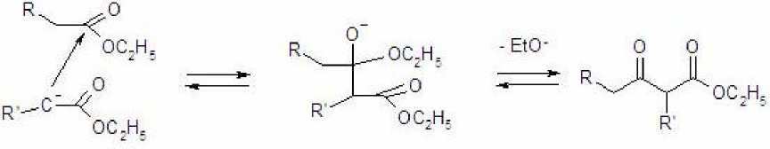
Indien de bovenstaande reactie met de sterke base OH⁻ wordt uitgevoerd blijkt de opbrengst erg laag, doordat er nevenreacties optreden.
- Leg uit welke reactieproducten er te verwachten zijn.
- Geef de structuurformule van het reactieproduct van de reactie tussen 2 moleculen van onderstaande ester, in aanwezigheid van de sterke base C2H5O⁻.
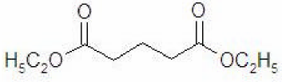
Indien de bovenstaande reactie wordt voortgezet ontstaat er een macromolecuul.
- Leg uit of deze macromoleculaire stof een thermoplast of een thermoharder is.
Enzymen zijn betrokken bij de aanmaak en afbraak van een scala aan verbindingen in de cel. De enzymen hebben daar een niet-peptide hulpstof bij nodig, een zogenaamd co- enzym. Een centrale rol wordt gespeeld door acetyl co-enzym-A. Dit is een thio-ester waarbij de enkelvoudig gebonden O is vervangen door een S. Thio-esters geven dezelfde reacties als gewone esters maar reageren gemakkelijker.
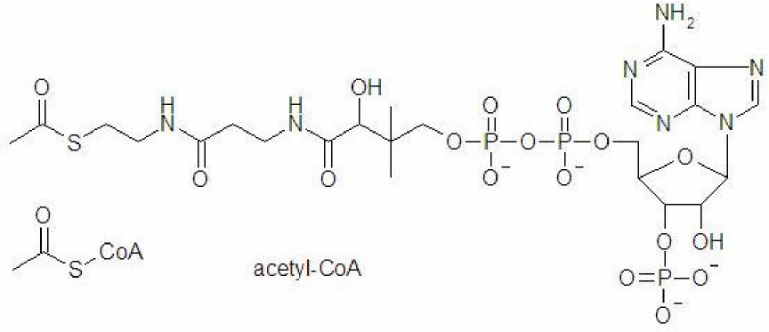

- Leg uit of acetyl-CoA zich in hydrofobe membranen zal ophopen of juist in het waterige cytoplasma.
- Geef de structuurformule van de twee verbindingen met elk 1 N-atoom die ontstaan bij de volledige hydrolyse van acetyl-CoA.
Vereenvoudigd komt de synthese van een vetzuur er op neer dat twee acetyl-CoAmoleculen met elkaar reageren. De ketongroep die hierbij ontstaat wordt vervolgens
omgezet in CH2 (gereduceerd). Dit proces wordt een aantal malen herhaald waarna door middel van hydrolyse een vetzuur ontstaat.
De structuurformule van een vetzuur kan als volgt worden weergegeven:
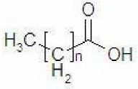
- Aan welke conditie moet n voldoen als het vetzuur door middel van deze biosynthese wordt aangemaakt?

Uitwerkingen van mei
- Er zal hydrolyse van de ester plaatsvinden. Hierbij zullen een carbonzuur en een alcohol gevormd worden.

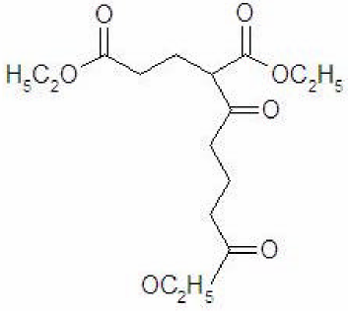
- Er ontstaat een vertakt netwerk van met elkaar verbonden monomeren. Er ontstaat dus een thermoharder.
- Uit de structuurformule blijkt duidelijk dat acetyl-CoA een ionaire stof is en dus hydrofiel.

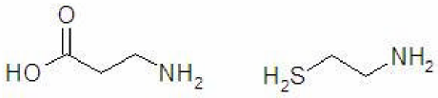
- Per stap worden 2 C-atomen aan de keten toegevoegd, dus n moet een veelvoud van 2 zijn.

Opgave van Juni: Drinkwater?
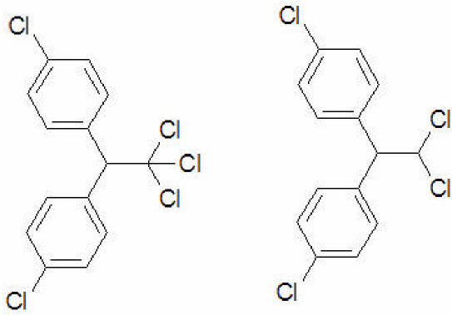
Als chemisch-analytisch expert van de VN ben je uitgezonden naar Afrika om een mogelijke milieuramp te onderzoeken. Plaatselijk wordt illegaal op grote schaal met het biologisch zeer moeilijk afbreekbare DDT gespoten. De Njoko, een zijrivier van de Zambesi, zou op deze manier sterk verontreinigd zijn. Verschillende dorpen gebruiken het water van deze rivier als drinkwater.
Je verzamelt enkele watermonsters en analyseert deze als volgt:
aan 500 mL rivierwater in een 1,000 L maatkolf voeg je 1,00 mL van een oplossing van 5,26 mg DDD in 100,0 mL methanol toe en vult dat aan met rivierwater tot 1,000 L. DDD is een sterk op DDT gelijkende stof die zich vergelijkbaar gedraagt tijdens de zuivering. Met behulp van deze stof kan de efficiëntie van de zuivering worden bepaald. Je neemt 500 mL uit de maatkolf en mengt deze met 500 mg hydrofoob adsorptiemiddel. Na filtratie wordt het residu gewassen met gedestilleerd water en vervolgens geëxtraheerd met 10 mL 40% methanol in water. Tijdens de laatste stap wordt 5 mL methanol als extractiemiddel gebruikt, het filtraat wordt ingedampt en opgelost in 1 mL hexaan. Van deze oplossing wordt 1,0 µL geïnjecteerd in een gaschromatograaf. Om de detector te ijken wordt ook 1,0 µL geïnjecteerd van een ijkmengsel dat 11,27 mg DDT en 18,37 mg DDD per 1,000 L hexaan bevat. Een PC berekent het oppervlak van de pieken in het chromatogram; voor het monster 810 DDD, 426 DDT; voor de ijkoplossing 935 DDD en 677 DDT.
- Bereken het rendement van de zuivering in procenten.
- Hoeveel mol DDT uit rivierwater is er geïnjecteerd in de gaschromatograaf?
- Bereken hoeveel ppb DDT in het rivierwater aanwezig is.
- Is het water uit de rivier te gebruiken als drinkwater? Volgens de nationale MAC-lijst is de MAC-waarde 1 mg/m3?

Uitwerkingen van Juni
- 1,0 µL van 18,37 mg/L DDD in hexaan geeft een piekoppervlak van 935. In het monster werd 810 als oppervlak voor DDD gevonden. Het hexaan extract bevatte dus 18,73 · 810/935 = 15,9 mg/L. 1 mL daarvan bevat dus 15,9·10⁻³ mg. Het hexaan zou moeten bevatten 0,500 · 5,26/100,0 = 26,3·10⁻³ mg. Het rendement is 15,9·10⁻³/2,63·10⁻³·100 = 61%.
- 1,0 µL van 11,27 mg/L DDT in hexaan geeft een piekoppervlak van 677. In het monster werd 426 als oppervlak voor DDT gevonden. Het hexaan extract bevatte dus 11,27 · 426/677 = 7,09 mg/L. 1 µL daarvan bevat dus 7,09·10⁻⁶ mg DDT. De molairemassa van DDT bedraagt 354,5 g/mol. Er is dus 7,09·10⁻⁶ ·10⁻³/354,5 =2,00·10⁻¹¹ mol DDT geïnjecteerd.
- Het hexaan extract bevatte 11,27·426/677 = 7,09 mg/L. 1 mL daarvan bevat dan 7,09·10⁻ 3 mg DDT. Dit werd verkregen uit 500 mL rivierwater met 61% rendement. 7,09·10⁻³/0,61 = 11,7·10⁻³ mg per 500 mL; dit is 23,4·10⁻³ mg/L. De molaire concentratie is dan 23,4/354,5·10⁻⁶ = 6,61·10⁻⁸ M. 1 L water bevat 1000/18,00 = 55,5 mol water. Aantal ppb = 6,61·10⁻⁸/55,5·10⁹=1,19.
- De concentratie is 23,4·10⁻³ mg/L = 23,4 mg/m³, dit licht ver boven de MAC-waarde. Het rivierwater mag dus niet als drinkwater worden gebruikt.

